Kneipp-Gesundheitsvisite Dezember 2021
Aus Sebastian Kneipps Leben:
Rütteln, rattern und Pfeifsignale
Der Pfarrer und die Bahn
Musterstadt e.V.
Zwei geistliche Herren mit der Eisenbahn unterwegs: Ab 1892 unternahm Sebastian Kneipp über 30 Vortragsreisen durch halb Europa. Dabei begleitete ihn fast immer sein treuer Weggefährte Pfarrer Alois Stückle, der aus Mindelau, einem Nachbardorf von Wörishofen, stammte. Stückle war „Mädchen für alles“. Er musste sich um die Fahrkarten und die Anschlüsse kümmern, er musste das Quartier besorgen, darauf achten, dass der Vortragssaal bereit war und natürlich Kneipp als Gesprächspartner zur Verfügung stehen. Wenn irgendwas schief lief wurde Kneipp schnell „grätig“, wie es Stückle später bemerkte und mit feiner Ironie feststellte: „Das Reisen mit ihm hörte durchaus auf, auch nur zu den kleineren Vergnügen zu zählen.“ Zum Glück war Stückle ein ruhiger und bodenständiger Charakter, den nichts so leicht aus der Ruhe brachte.

Kneipp-Bund e.V.
Adolf-Scholz-Allee 6-8
86825 Bad Wörishofen
Tel. 08247.30 02-102
Fax 08247.30 02-199
info@kneippbund.de

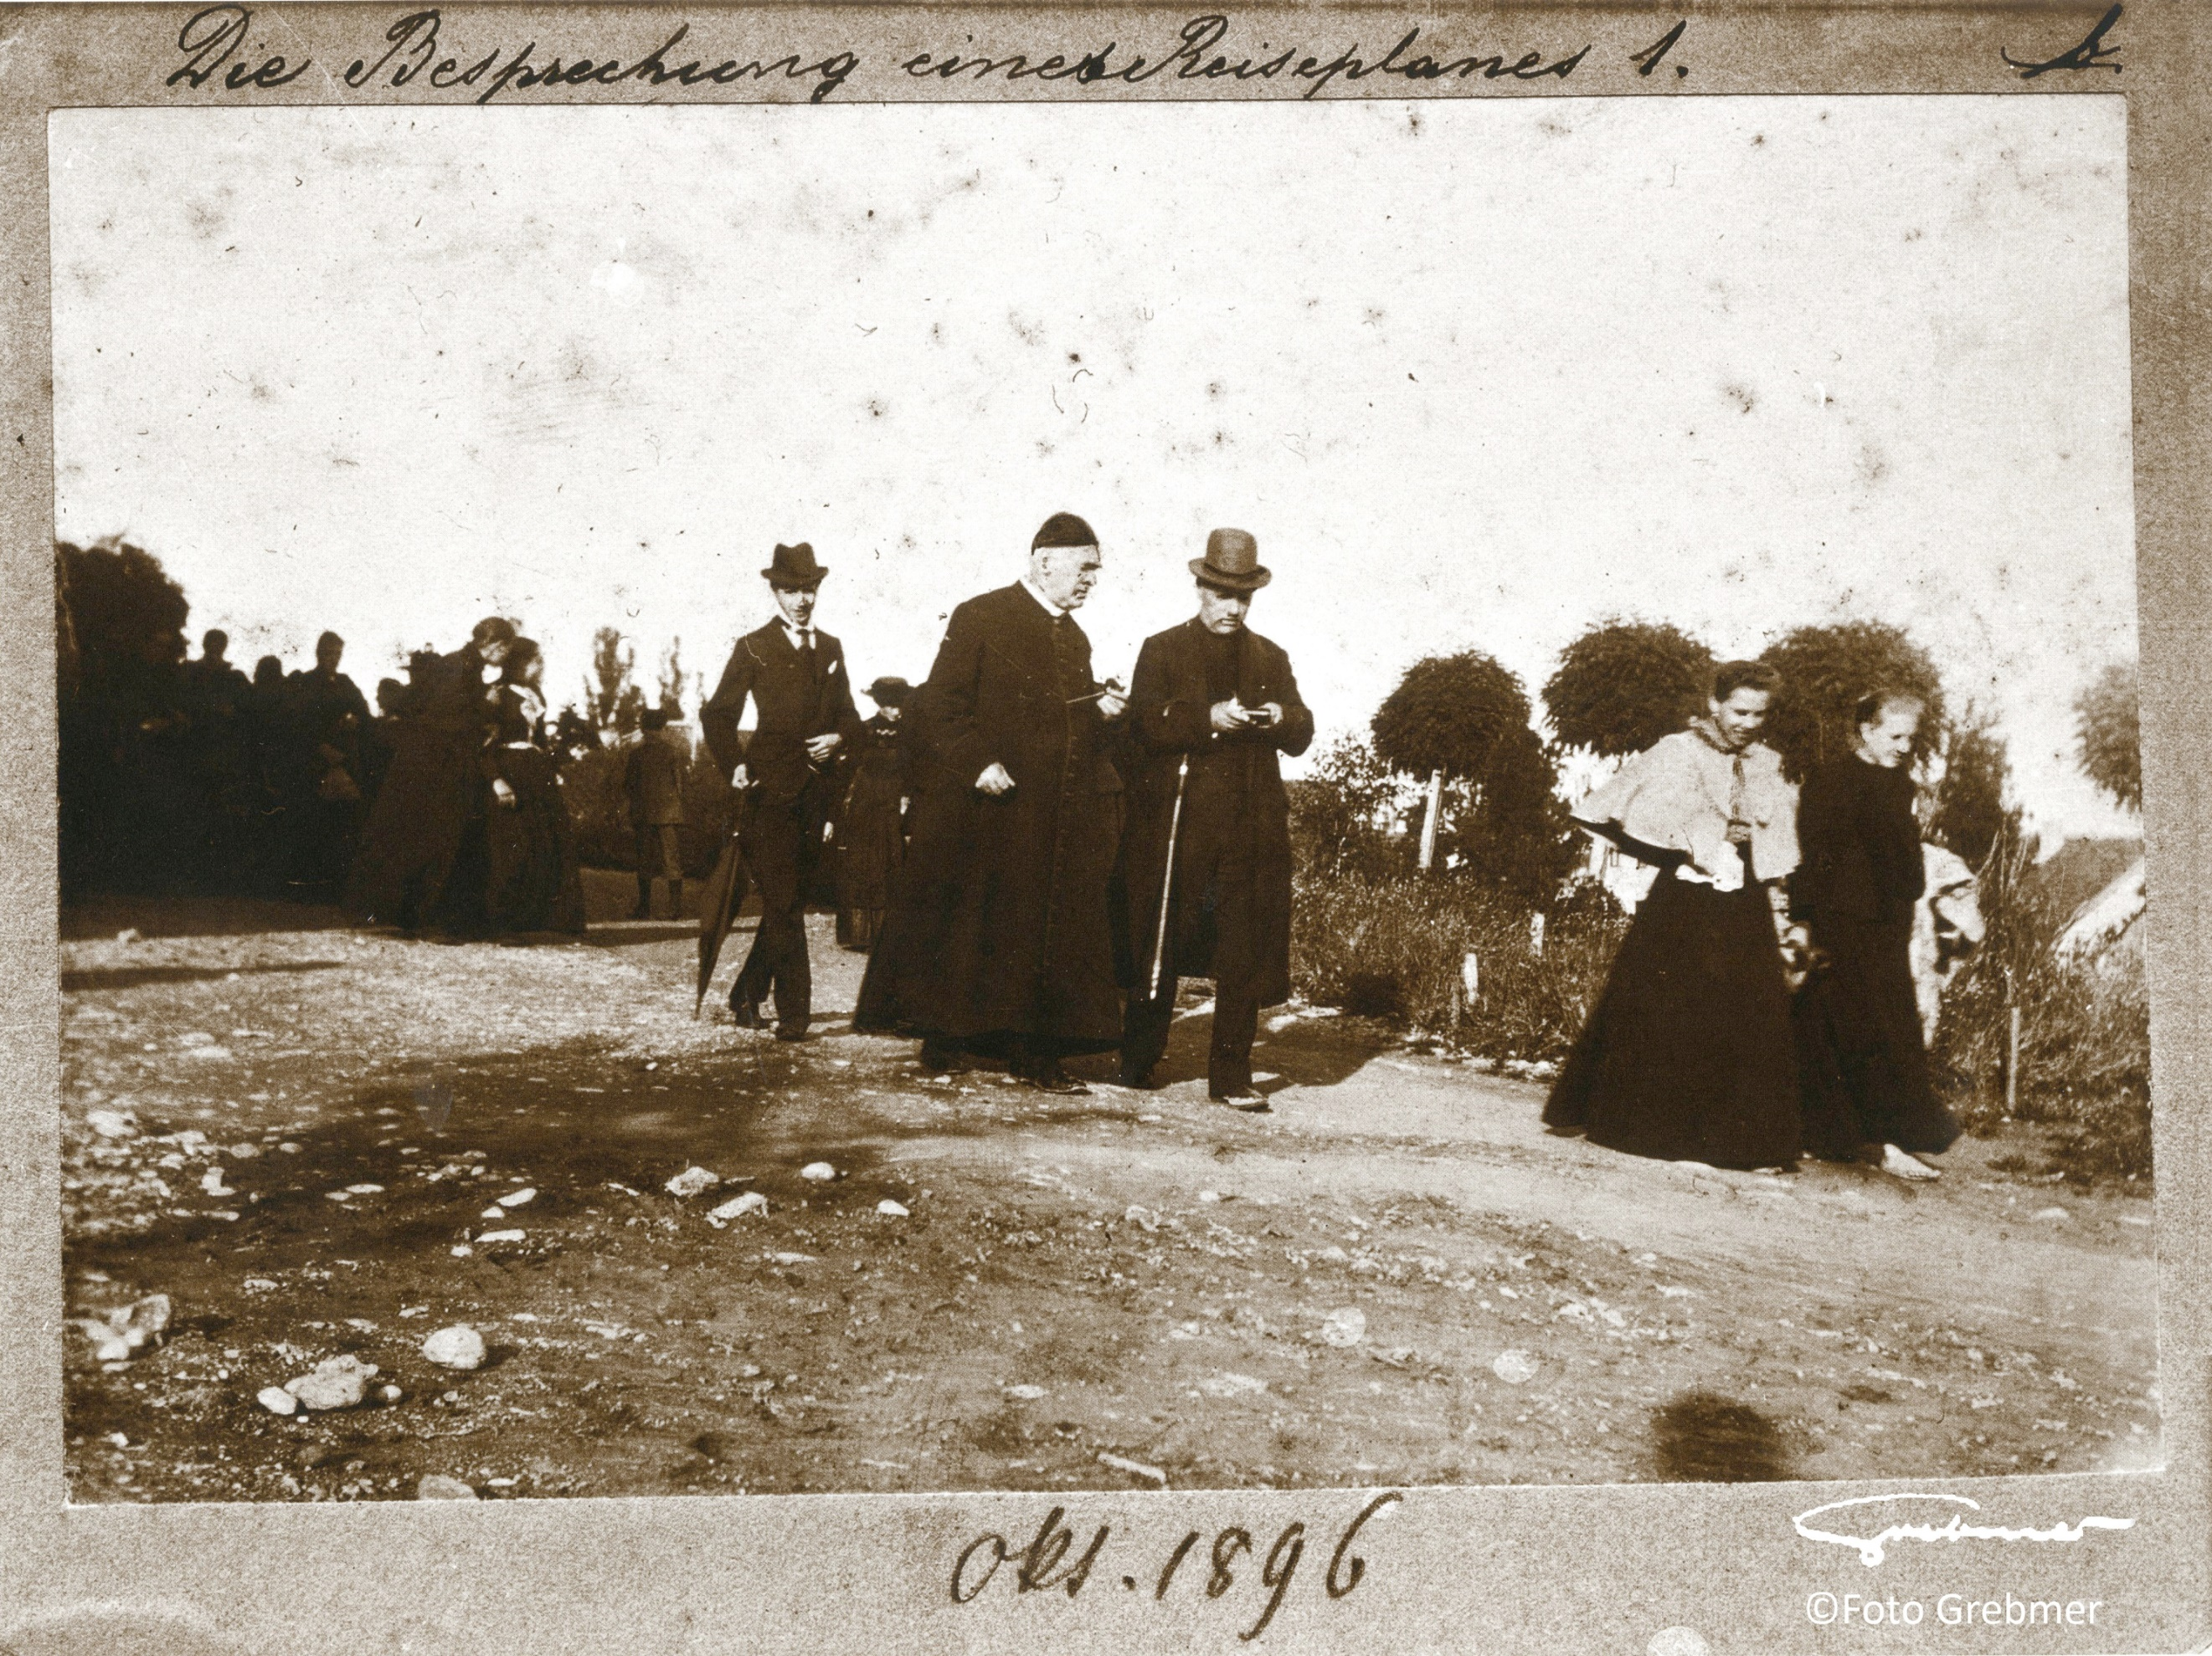
Foto: Grebmer

Harald Klofat
Redaktion Kneipp-Verlag

Meistens ging ja alles gut und die beiden erhielten stets die besten Plätze im Zug, denn Sebastian Kneipp war eine echte Berühmtheit und die Bahnbediensteten bemühten sich sehr um ihn, wie übrigens auch umgekehrt. Kneipp hatte größten Respekt vor den Lokomotivführern. Auf Grund ihrer verantwortungsvollen Aufgabe müssen sie über einen festen und entschlossenen Charakter verfügen, war Kneipps Meinung. Kamen Lokführer oder Bahnbedienstete zu ihm in die Sprechstunde nach Wörishofen, nahm er nie ein Honorar an. „Wenn ich wieder mit dem Zug fahre, thun´s nur dafür sorgen, dass ich ein gutes Coupele bekomm´ und dass man flott fahrt, kosten thut´s nix (gemeint war die Behandlung)“.

Die Bahnstrecke von Memmingen über Türkheim und Buchloe war bereits 1872 eröffnet worden. Von Wörishofen bis Türkheim waren es nur sieben Kilometer, so war der Türkheimer Bahnhof für Kneipp Ein- und Ausstiegsort bei seinen zahlreichen Reisen. Der kleine Bahnhof war für ihn das Tor zur Welt. Bis nach Berlin und Paris, nach Wien und Budapest, nach Zürich und sogar bis Hamburg fuhr Sebastian Kneipp und hielt hunderte von Vorträgen vor vielen tausend Zuhörern. Die Begeisterung der Menschen machte die Anstrengungen der Reisen wett. Welchen Strapazen sich der alte Herr allerdings auf seinen Vortragsreisen unterziehen musste, beschreibt Alois Stückle sehr anschaulich. Alles musste schnell, schnell gehen, am liebsten im Eilzugtempo. Zeit für Pausen gab es keine. Während der Zug durch die Nacht fuhr, bereitete Kneipp seine Referate vor. Geschlafen und gegessen wurde im Abteil. Oft ging es am Ankunftsort direkt vom Bahnhof zum Vortragssaal. Zum Ausruhen blieb keine Zeit.

Für Sebastian Kneipp hatte die Fahrt im Zug auch eine wohltuende Wirkung. Sein Arzt und Biograf Dr. Alfred Baumgarten berichtet: „Kneipp reiste im Ganzen gern und die etwas stoßende Bewegung der Eisenbahnwagen tat ihm wohl.“ Ende Februar im Jahr 1896 plagte Pfarrer Kneipp ein kleines Unwohlsein und er musste für einige Tage das Bett hüten. Allmählich begann er sich besser zu fühlen, doch war wirklich an die geplante Vortragsreise nach Norddeutschland zu denken? „Kneipp fragte mich“, schreibt Dr. Baumgarten, „ob er die angesetzte Reise nach Berlin, Hamburg und Münster antreten solle? Ich riet ihm dazu, indem ich sagte, es geht Ihnen wie dem alten Rothschild; der war auch fast beständig auf Reisen, weil die Bewegung der Eisenbahnwagen so wohltuend auf seinen Organismus wirkte.“

Kneipp stimmte dem zu und erwiderte: „Wenn ich mich im Leibe gar nicht gut fühle und komme auf die Eisenbahn, gleich ist´s mir besser; es scheint also, dass Sie Recht haben, denn nie fühle ich mich so wohl, als wenn ich im Zug sitze.“ Einige Jahre später und bereits nach dem Tode von Sebastian Kneipp, der 1897 starb, erinnerte sich Dr. Baumgarten an dieses Gespräch und stellte mit etwas Bedauern fest: „Heute bei den ruhig gleitenden Eisenbahnwagen könnte unser jetziger Kneipp-Verein von derlei Bewegungstherapien wohl keinen Gebrauch mehr machen.“

